標題 : 超文本詩學在計算機科學領域的糅合與印象

序:

超文本詩學是近代藝術與科技理論本似涇渭的結晶, 也是二十一世紀文學的縮影與印象.誠然,計算機科學專家追尋的是流線設計帶來的搜尋快感, 研發各種空間跳躍的算法(Algorithm), 以及各種帶機械性的結構;超文本結合各種規範帶來無可抵抗的空間張力, 讓讀者在詩裡行間裡的自由空間遠足旅遊, 掙脫傳統線性的閱讀框架, 把每次閱讀也賦於無限創作的可能性. 克理斯蒂(西方超文本文学的后现代思想意识研究)強調,新世代的寫作肌理並非再局限紙張的線性拉扯, 而是應建基于一種名為元語言的設計手段. 摒棄作者背景的思維, 讀者在一種細閱(Closed Reading Mechanism)的朦朧環境進行拓展, 實現離散(discrete)思維交叉的可能性,從而誕生無限的生命體. 它涉獵計算機科學理論的神韻和美, 掀開一場嶄新角度的理性與感性糾纏的美學革命.

筆者認為兩者的結合及印象存有很多的研究空間,再端賴吳教授的開講令小我深受啟發, 逐決心以這議題作為本文的研究範籌.

**輾轉的空間跳躍 超文本的自由意識**

根據門諾微契的分析,超文本文學是讓讀者自由組合的結構拼貼遊戲, 契合數據庫(Database) 離散結構的拼貼印象,讀者以層級化的多線性結構幻想情節的去向. 然而,計算機科學的發展正是脫離線性束縛的一種表現, 數據被離散化的目的是為了規範化及高再用性, 數據庫管理員(Database Administrator) 擁有實體(Entity)的操控權, 並以實體關系模型(Entity Attribute Relationship Diagram) 自由地進行數據庫規劃(詳見頁尾附錄一). 在另一邊廂的新文本世界 ,情緒的產生由錯綜複雜的慾望與幻念凝眾而成.意象的疊砌只是一種引導進入超驗世界的渲染, 讀者解讀的眼光間接審判詩的一切.朦朧詩的隱喻深澀難明,正是歷史巨輪上詩人試圖掙脫傳統意象比喻直接的桎梏. 相反白洋淀詩派則以簡潔明亮的比喻,直接呼喚民眾內心深處亟待撫慰的聲音. 新詩的文娟爭妍奪麗, 新文本詩學的主張卻是渴望讀者能選擇最為代表心靈的聲音.(陳,2012) 補充超文本文學的實踐裡, 作者的地位與詩的角色更為超脫, 更去中心化. 意指讀者像數據庫離散分合的結構的容貫間在光滑平面之上互文, 逍遙的開放性促使節點間的關系恣意互動, 從而在過程中體驗無窮的自由色彩. 換言之,作者與讀者的身份與文本身份逆轉的落差, 成為新詩結構的張力升華至合一的境界. 對數據庫式動態思考在推動讀者對作品的主動性, (韓,2014) 指出新文本文學充滿可寫性的魅力扭曲文學固有的形式及路徑, 文藻的絢麗帶來了豐富的遊戲感.

**遊牧與目的性操作--計算機科學思考模式及轉化**

超文本文學不但承繼數據庫離散匯集的優點, 同時改進數據庫目的性操作. (韓,2014) 指出新文本文學講求的是家德勒茲極富創作力的遊牧概念, 意義的索取再不是作者渴望的終結. 反而透過碎片化效果締造未完成性的陌生感(disaffiliation). 根據(韓,2014) 的說法綜述, 超文本文學是一種對抗形而上主義的代表作, 即傳統的樹狀寫作思維(I will further explain what is it later, maybe need more time research)大部份規範作品的寫作動機, 作者看似優柔寡斷的文筆卻在讀者的眼中毫無生機, 相反. 新文本詩學正正是萎縮寫作動機的其一手段,(龍,2009) 補充互動性影像留下的印象過分具體, 讀者往往缺乏對想像力食髓知味的衝動及好奇. 文字帶以隱喻的意像及動感美感為作者閱讀經驗中帶來豐富意味. 誠然, 超文本文學的動態能指(signifier)正與計算機科學的鍵表(Linked List)不謀而合.

Linked List‘s Algorithm:

While (object.name!=’the_object_that_user_want’)

{

INITILALIZATION

UPDATE_ACTION

SEE OUT WHAT NODE YOU VISITED

}

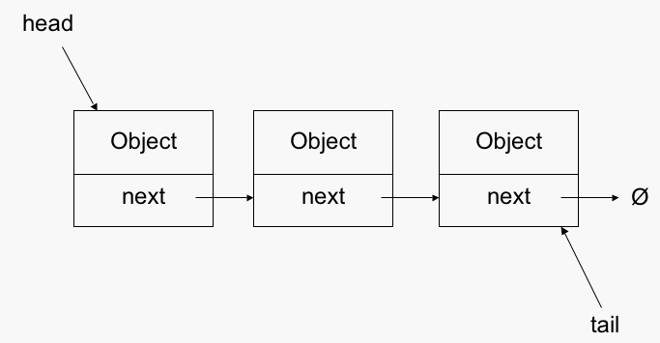

///////////////////////////////////////////////////////////////////////////////////////

(間線以下是草稿)

在雙生的另一邊廂,數據庫卻對起終點甚至實體互相的關系也相當執著.(詳情參見頁尾附錄二).

https://www.douban.com/group/topic/1151437/